Philippines tiến hành việc chặn bắt hiếm hoi nhắm vào ngư dân Trung Quốc
The Maritime Executive
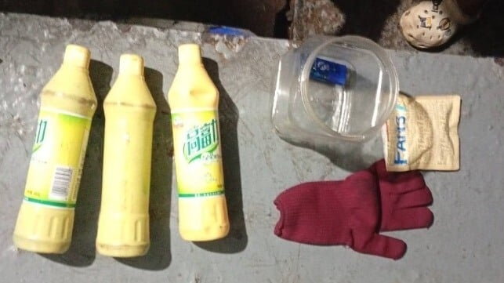
Các vật dụng bị thu giữ từ tàu cá Trung Quốc bao gồm chai nước rửa chén bị nghi chứa xyanua, chất thường được sử dụng rộng rãi trong hoạt động đánh bắt cá trái phép ở các rạn san hô (AFP).
Trong một chiến dịch chặn bắt và kiểm tra hiếm hoi, lực lượng Philippines đã tịch thu các thiết bị đánh bắt trái phép từ một tàu cá Trung Quốc hoạt động ở gần tàu BRP Sierra Madre — con tàu đổ bộ thời Thế chiến II hiện được sử dụng làm đồn tiền tiêu tạm bợ tại bãi Cỏ Mây (Second Thomas Shoal).
BRP Sierra Madre từ lâu đã là điểm nóng giữa lực lượng Trung Quốc và Philippines. Trung Quốc tuyên bố chủ quyền đối với bãi Cỏ Mây và yêu cầu Manila rút quân cũng như dỡ bỏ con tàu mắc cạn này khỏi rạn san hô.
Trong nhiều năm, lực lượng Trung Quốc đã nhiều lần phong tỏa tiền đồn này, thường xuyên dùng vòi rồng hoặc áp sát nguy hiểm để ngăn các đoàn tiếp tế của Philippines. Trong tháng 6 năm 2024, khu vực này đã chứng kiến cuộc đối đầu bạo lực nhất giữa Trung Quốc và Philippines: khi một đoàn tàu tiếp tế tiếp cận tiền đồn, lực lượng Hải cảnh Trung Quốc đã tấn công nhóm lính thủy đánh bộ Philippines, khiến một binh sĩ mất ngón tay cái và nhiều người khác bị thương.
Philippines chủ động hành động – hiếm thấy trong căng thẳng ở Biển Đông
Tuy nhiên, cuộc chạm trán mới đây lại do phía Philippines chủ động, một điều hiếm hoi trong chuỗi xung đột mà Manila thường kiềm chế. Ngày 24 tháng 10, nhiều tàu cá Trung Quốc được phát hiện hoạt động “không được phép” ở gần bãi Cỏ Mây — khu vực vốn thường xuyên xuất hiện “dân quân biển” Trung Quốc dưới vỏ bọc tàu cá được nhà nước tài trợ.
Lần này, lực lượng AFP (Lực lượng Vũ trang Philippines) đã chặn bắt tàu và tịch thu các thiết bị đánh bắt bất hợp pháp — một phản ứng mạnh mẽ hiếm thấy.
Trong số những vật dụng thu được, lực lượng Philippines tuyên bố phát hiện các chai chứa xyanua, được sử dụng để làm cho cá ở rạn san hô bị choáng, giúp bắt sống được chúng để phục vụ thị trường cá cảnh. Phương pháp này giúp khai thác giá trị kinh tế nhanh chóng từ các rạn san hô nguyên sơ, và phổ biến ở Đông Nam Á, đặc biệt là trong các cộng đồng ngư dân ở phía tây Philippines. Tuy nhiên, hệ quả nghiêm trọng là làm chết san hô, đe dọa đến năng suất lâu dài của ngư trường.
Phản ứng gay gắt từ Bắc Kinh
Vụ kiểm tra này chắc chắn sẽ khiến Bắc Kinh phản ứng mạnh mẽ. Trong một bài viết do Quân Giải phóng Nhân dân Trung Quốc (PLA) phổ biến, học giả Đinh Đa (Ding Duo) — chuyên gia về lợi ích quốc gia Trung Quốc — cáo buộc Philippines “hành xử kiểu cướp biển”, “khiêu khích, ngụy tạo bằng chứng và tiến hành chiến dịch tuyên truyền có chủ đích.” Ông Đinh khẳng định rằng binh sĩ Philippines đã làm hư động cơ tàu, kéo tàu đi, gây thiệt hại tài sản và thương tích cho ngư dân Trung Quốc. Ông còn phủ nhận cáo buộc về xyanua, cho rằng những chai bị thu giữ chỉ chứa loại nước rửa chén phổ biến của Trung Quốc.
“Philippines đã hoàn thiện một kiểu ‘ngoại giao nạn nhân’ — dàn dựng va chạm, tung hình ảnh chọn lọc, và kể lại những câu chuyện được biên tập kỹ để chiếm lĩnh truyền thông và kêu gọi sự cảm thông quốc tế,” — ông Đinh Đa tuyên bố.
Tranh chấp chủ quyền vẫn căng thẳng
Bãi Cỏ Mây (Second Thomas Shoal) nằm trong vùng đặc quyền kinh tế (EEZ) 200 hải lý của Philippines, cách đại lục Trung Quốc hơn 700 hải lý. Khu vực này bị ngập khi thủy triều lên, do đó không được xem là lãnh thổ đất liền theo Công ước Liên Hợp Quốc về Luật Biển (UNCLOS). Mặc dù nằm xa bờ và không có cơ sở pháp lý theo luật quốc tế, Trung Quốc vẫn tuyên bố chủ quyền đối với bãi này — cùng với phần lớn Biển Đông.
Tòa Trọng tài Thường trực (PCA) tại The Hague đã bác bỏ các yêu sách bao trùm của Trung Quốc vào năm 2016, cho rằng chúng không phù hợp với UNCLOS,
nhưng Bắc Kinh từ chối tham gia vụ kiện và không công nhận phán quyết.
------------------------------------

